桃園縣興國國民小學103年度推動客語生活學校計畫
客家美食體驗活動
- 依據：
本校「103年度推動客語生活學校實施計畫」辦理。

- 目的：
- 將客家文化語言融入生活，培養兒童愛鄉愛土情懷。
- 透過實際體驗，能對客家傳統美食有初步的認識，加深客家文
化的印象。

- 參加人員：
本校三年級全體學生。

- 辦理日期: 103年5月2、16、23、30日，共計12小時。

- 活動方式：客家米食文化體驗活動。

- 活動講師：客家擂茶文化推廣研習中心 莊臺芳先生

- 活動內容：如下表
活動日程 | 5/2(五) | 5/16(五) | 5/23(五) | 5/30（五）
參加班級 | 3-1、3-2 | 3-3、3-4 | 3-5、3-6 | 3-7、3-8、3-9
活動地點 | 1樓綜合教室
活動流程 | 13：00 客家米食介紹  13：30 糍粑DIY  14：00 擂茶DIY  14：30 品嘗美食  15：00 環境整理

教學組長： 教務主任： 校長：
訓導主任：
總務主任：
輔導主任：

103年度興國國民小學「推動客語生活學校計畫」活動成果
活動主題 | 客家美食體驗活動
活動日期 | 103年5月2、16、23、30日。
活動地點 | 本校1F綜合教室
活動對象 | 三年級全體師生
活動成果照片-1
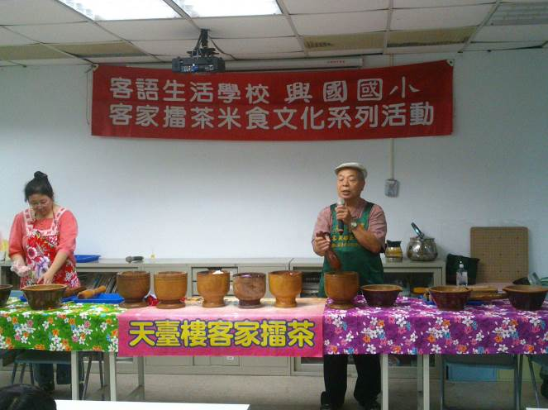 |  | 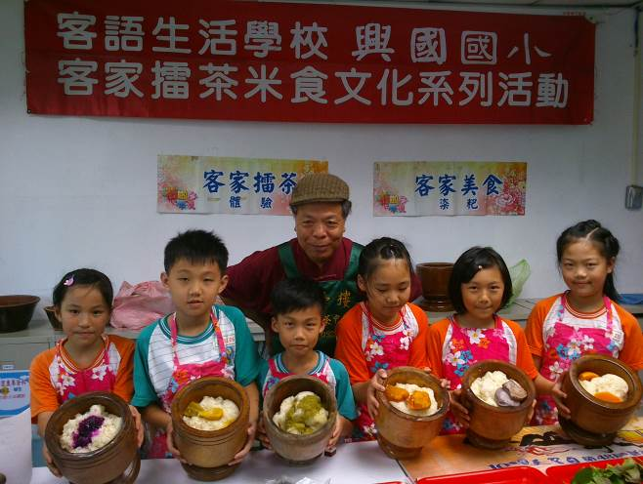
說明： 講師介紹客家糍粑及擂茶。 |  | 說明：講師介紹製作不同材料的糍粑。
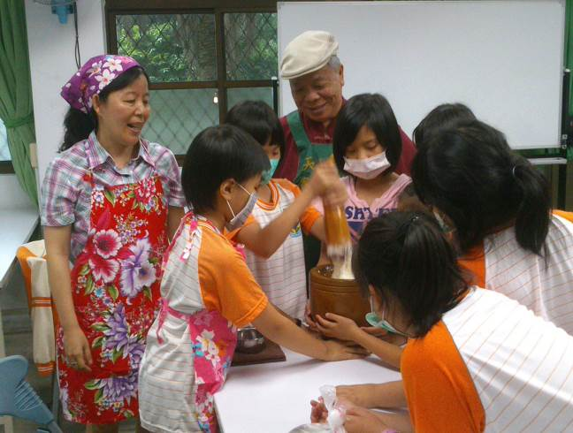 |  | 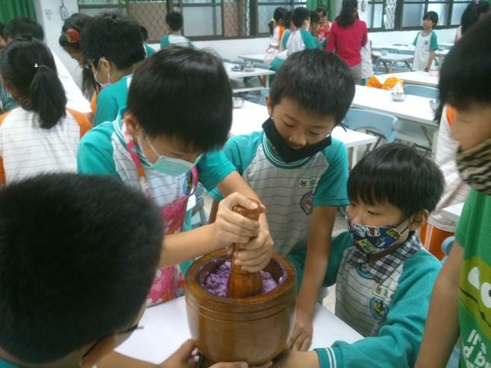
說明：「打糍粑」-小組合力以杵臼大力搥  擊，增加黏度。 |  | 說明：團結合作力量大。

103年度興國國民小學「推動客語生活學校計畫」活動成果
活動主題 | 客家美食體驗活動
活動日期 | 103年5月2、16、23、30日。
活動地點 | 本校1F綜合教室
活動對象 | 三年級全體師生
活動成果照片-2
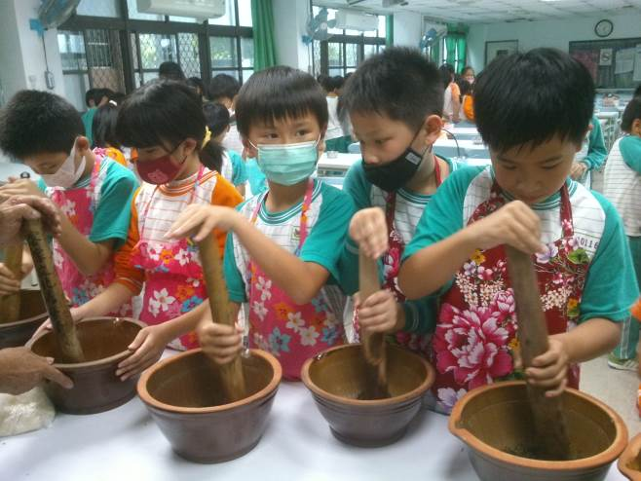 |  | 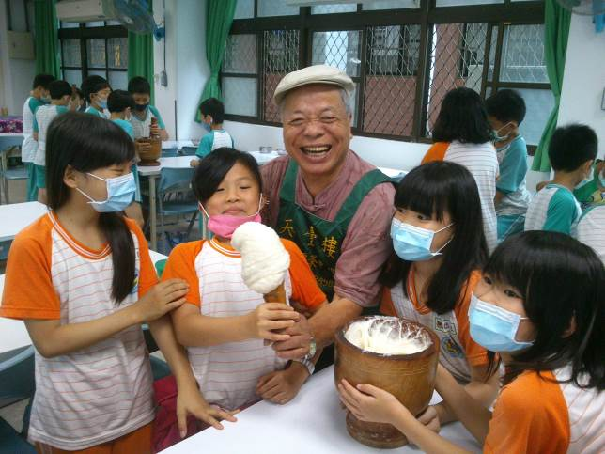
說明：講師指導小組長擂茶工具的使用。 |  | 說明：哇﹗糍粑冰淇淋，好想嚐一口﹗
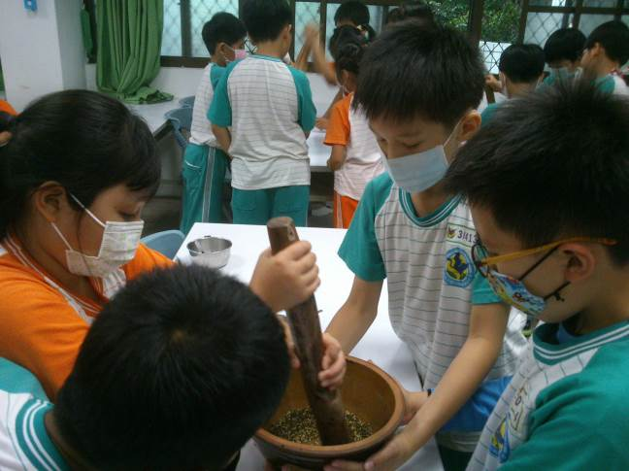 |  | 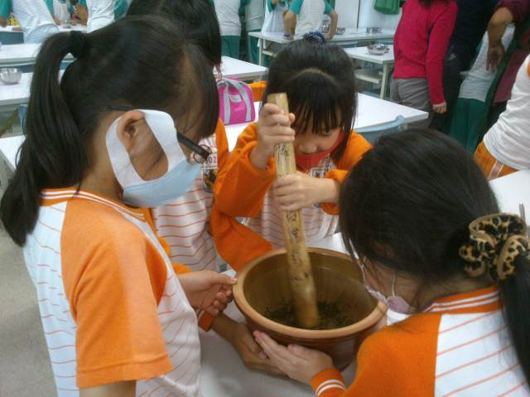
說明：小組努力擂茶。 |  | 說明：小組賣力研磨。

103年度興國國民小學「推動客語生活學校計畫」活動成果
活動主題 | 客家美食體驗活動
活動日期 | 103年5月2、16、23、30日。
活動地點 | 本校1F綜合教室
活動對象 | 三年級全體師生
活動成果照片-3
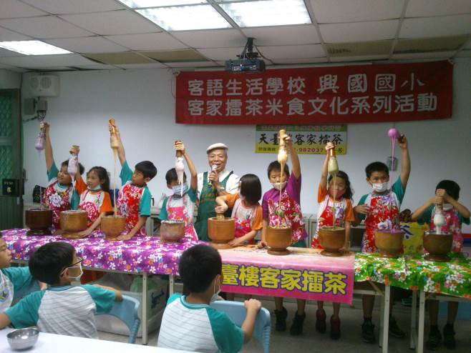 |  | 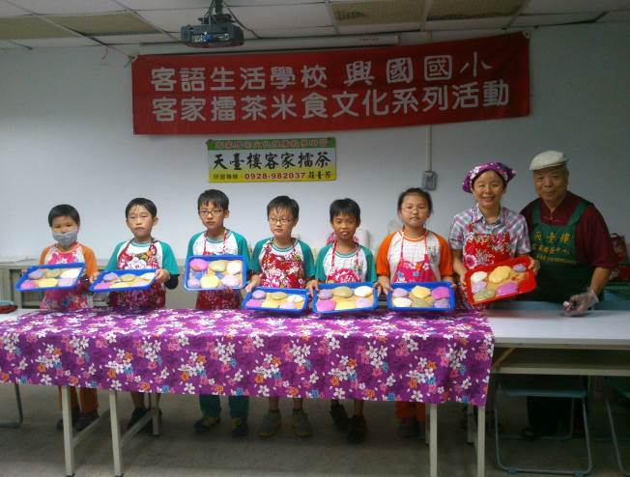
說明：比比看，誰的糍粑拉得最長？ |  | 說明：完成了，各種創意口味的糍粑﹗
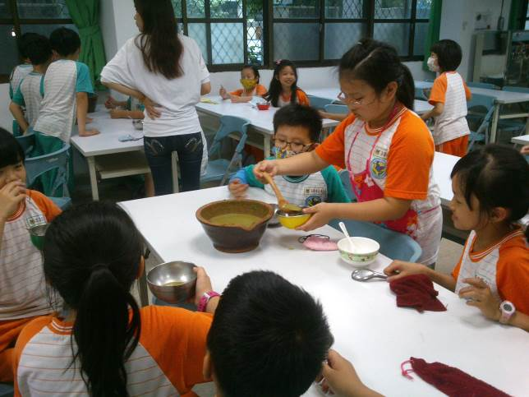 |  | 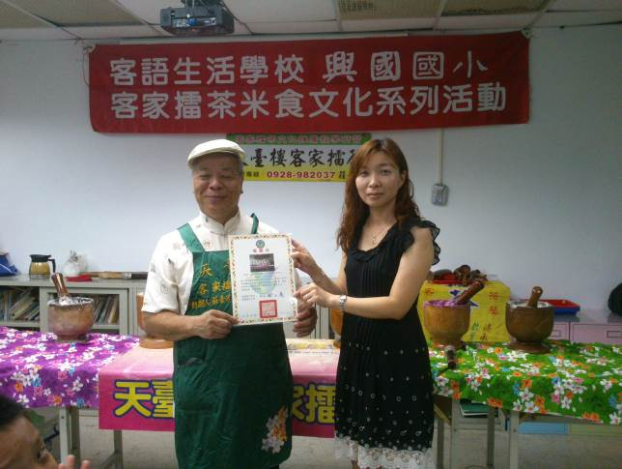
說明：自己DIY擂茶最好喝﹗ |  | 說明：頒發感謝狀。

